Znak sprawy ZP-01/2023 Załącznik nr 6 do SWZ

WOREK BIAŁY

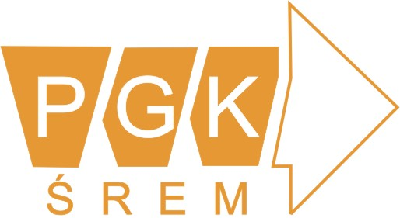

PRZEDSIĘBIORSTWO GOSPODARKI KOMUNALNEJ
W ŚREMIE SPÓŁKA Z.O.O.

63-100 ŚREM

UL. PARKOWA 6
TEL. 61 28-30-511

SZKŁO BEZBARWNE

Znak sprawy ZP-01/2023 Załącznik nr 6 do SWZ

WOREK BRĄZOWY

PRZEDSIĘBIORSTWO GOSPODARKI KOMUNALNEJ
W ŚREMIE SPÓŁKA Z.O.O.

63-100 ŚREM

UL. PARKOWA 6
TEL. 61 28-30-511

BIO

Znak sprawy ZP-01/2023 Załącznik nr 6 do SWZ

WOREK CZARNY

PRZEDSIĘBIORSTWO GOSPODARKI KOMUNALNEJ
W ŚREMIE SPÓŁKA Z.O.O.

63-100 ŚREM

UL. PARKOWA 6
TEL. 61 28-30-511

ODPADY KOMUNALNE

Znak sprawy ZP-01/2023 Załącznik nr 6 do SWZ

WOREK NIEBIESKI

PRZEDSIĘBIORSTWO GOSPODARKI KOMUNALNEJ
W ŚREMIE SPÓŁKA Z.O.O.

63-100 ŚREM

UL. PARKOWA 6
TEL. 61 28-30-511

PAPIER

Znak sprawy ZP-01/2023 Załącznik nr 6 do SWZ

WOREK ZIELONY

PRZEDSIĘBIORSTWO GOSPODARKI KOMUNALNEJ
W ŚREMIE SPÓŁKA Z.O.O.

63-100 ŚREM

UL. PARKOWA 6
TEL. 61 28-30-511

SZKŁO KOLOROWE

Znak sprawy ZP-01/2023 Załącznik nr 6 do SWZ

WOREK ŻÓŁTY

PRZEDSIĘBIORSTWO GOSPODARKI KOMUNALNEJ
W ŚREMIE SPÓŁKA Z.O.O.

63-100 ŚREM

UL. PARKOWA 6
TEL. 61 28-30-511

METALE
I TWORZYWA SZTUCZNE

